FORMULAIRE DE DEMANDE DE SUIVI
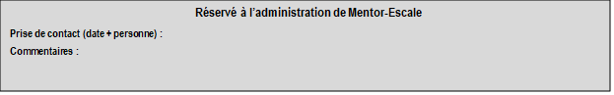
Important : Veuillez joindre un document d’identité du jeune ainsi qu’une preuve du statut
Date de la demande :
Qui fait la demande (intervenant social, institution, tuteur, …) ?
Pour quelle antenne la demande est-elle faite (vous pouvez cocher plusieurs antennes) ?
Mentor-Escale Bruxelles Mentor-Escale Namur

COORDONNÉES DU JEUNE

Nom : .
Prénom : .
Date de naissance (ou âge) : .
Pays d’origine : …
Date d’arrivée en Belgique :
Langues parlées :
GSM : ……………………………………………………………………………………………………………………….

CENTRE D’ACCUEIL

Nom : …………………………………………………………………………………………………………………………....
Assistant Social du Centre d’accueil : …………………………………………………………………………………….
Adresse email : ………………………………………………………………………………….…………………………….
Tél./Fax : ………………………………………………………………………………………………………………………..
Date de sortie prévue : ……………………………………………………………………………………………………….

TUTEUR
Nom : ………………………………………………………. Prénom : ..
Adresse email :
Tél./Fax :

STATUT ET TITRE DE SEJOUR

- Reconnu Réfugié
- Protection Subsidiaire
- Procédure MENA
- TEH
- Demande de régularisation art 9 ter
- Demande de régularisation art 9 bis
- Carte A (séjour limité)
- Carte B (séjour illimité)
- Autre :

Commentaires :

SITUATION DE VIE EN BELGIQUE

Famille/amis :
Parcours en centre :
Logement actuel (si autre que centre d’accueil) :
Ecole :
Parcours en Belgique :
Au pays :
CPAS :
Avocat :
Commentaires :

POINTS D’ATTENTION

Comment évaluez -vous le degré d’autonomie du jeune dans les domaines suivants ?
Y a-t-il des difficultés particulières à en tenir compte ?
Vie quotidienne :..
Démarches administratives :
Médical :
Scolarité :
Logement :
Autres :
Commentaires :

